3.3. Kütüphane Kaynakları

Kütüphane ve Kongre Merkezi Binası

2008 yılında kurulan kütüphanemiz, 2020 yılından itibaren mevcut binasında hizmet vermektedir. Kütüphane binamız 16.045 m² kapalı alana sahiptir. Binamızın A blokunda 3 adet makam odası, 2 adet idari birim odası, 2 adet teknik birim odası, toplamda 2.475 m² kullanım alanına sahip 580 kişi kapasiteli 2 adet kitap salonu, 108 kişi kapasiteli 7/24 okuma salonu, 40 kişi kapasiteli sesli grup çalışma odası, 12 kişi kapasiteli internet erişim odası, son sayı süreli yayınlar salonu, eski sayı süreli yayınlar odası, Kilis kitaplığı, nadir eserler odası, toplantı odası, evrak arşivi, kitap deposu ve malzeme deposu bulunmaktadır. Binamızın B blokunda ise 10 kişi kapasiteli akademik personel okuma odası, toplamda 64 kişi kapasiteli 2 adet seminer odası, 32 kişi kapasiteli 2 adet grup çalışma odası, 1.020 kişi kapasiteli oditoryum, 773 kişi kapasiteli 3 adet çok amaçlı salon ve 160 kişi kapasiteli cep sineması bulunmaktadır.

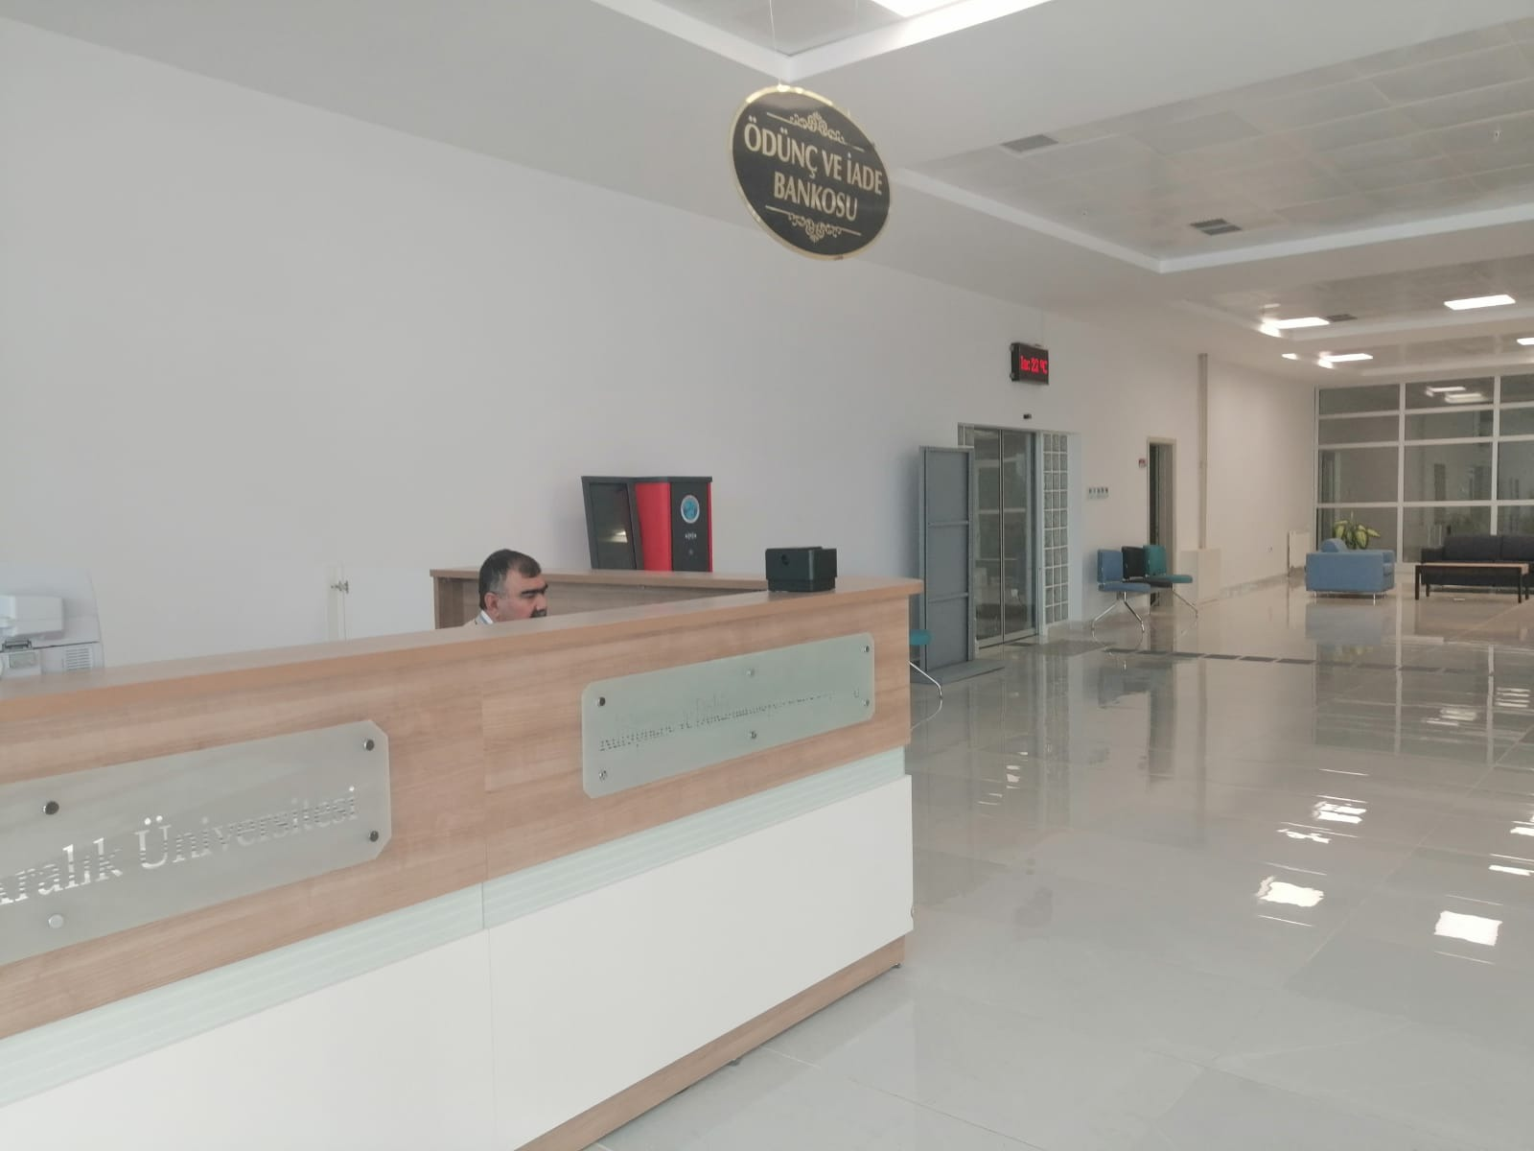
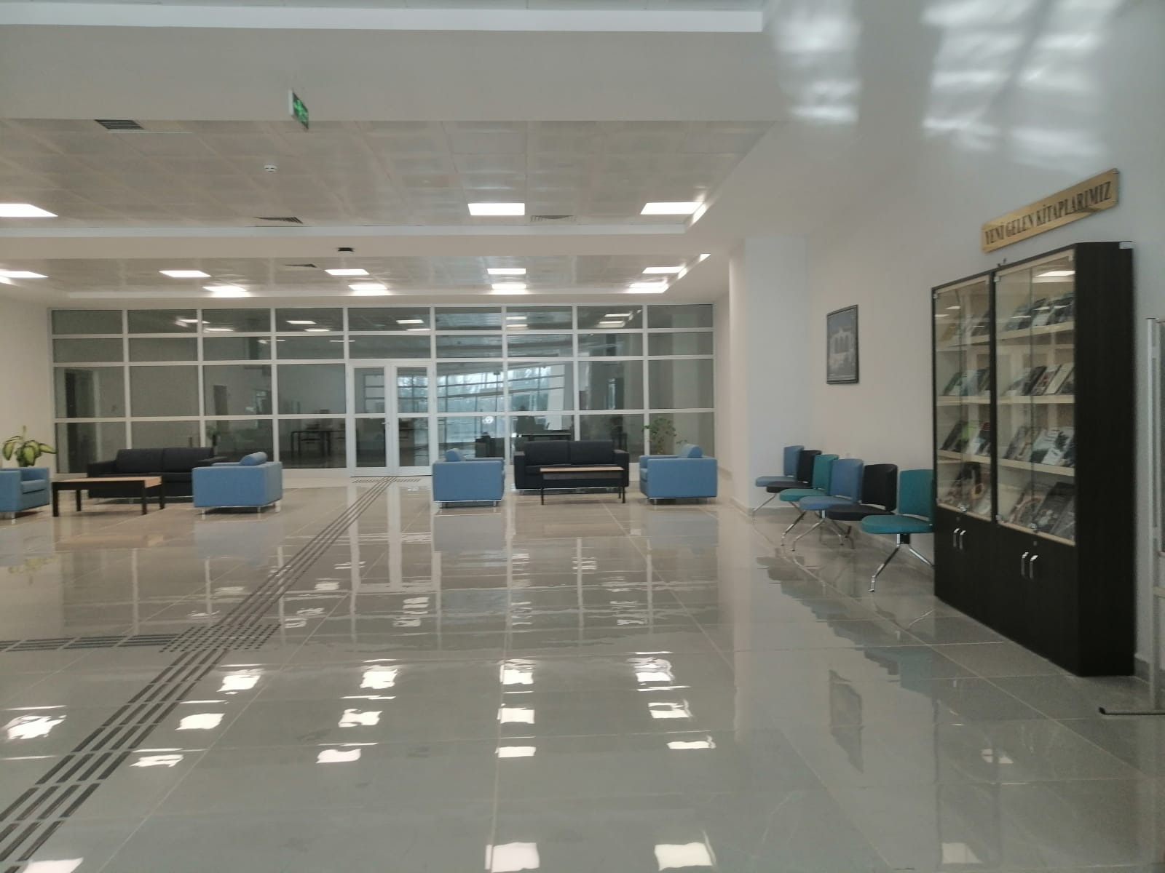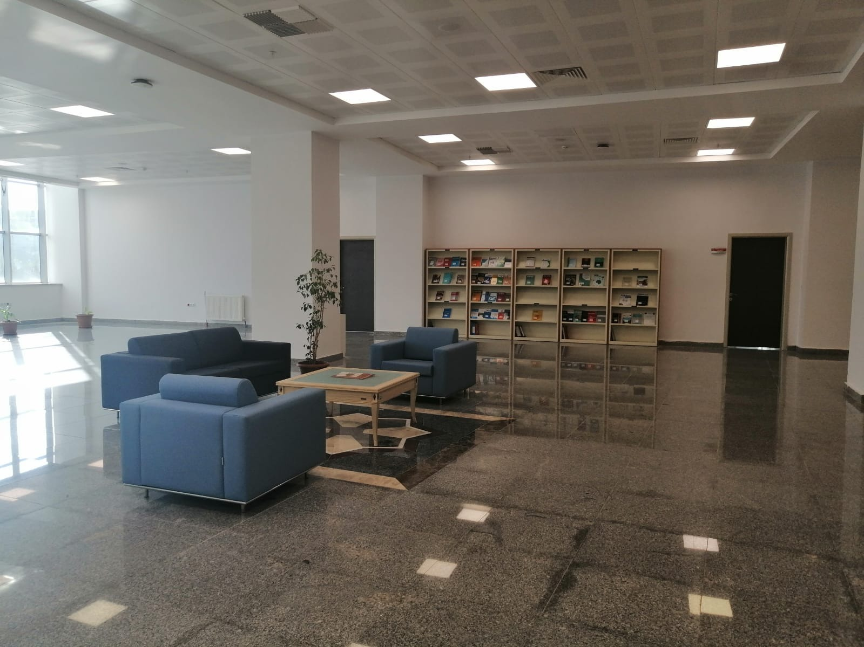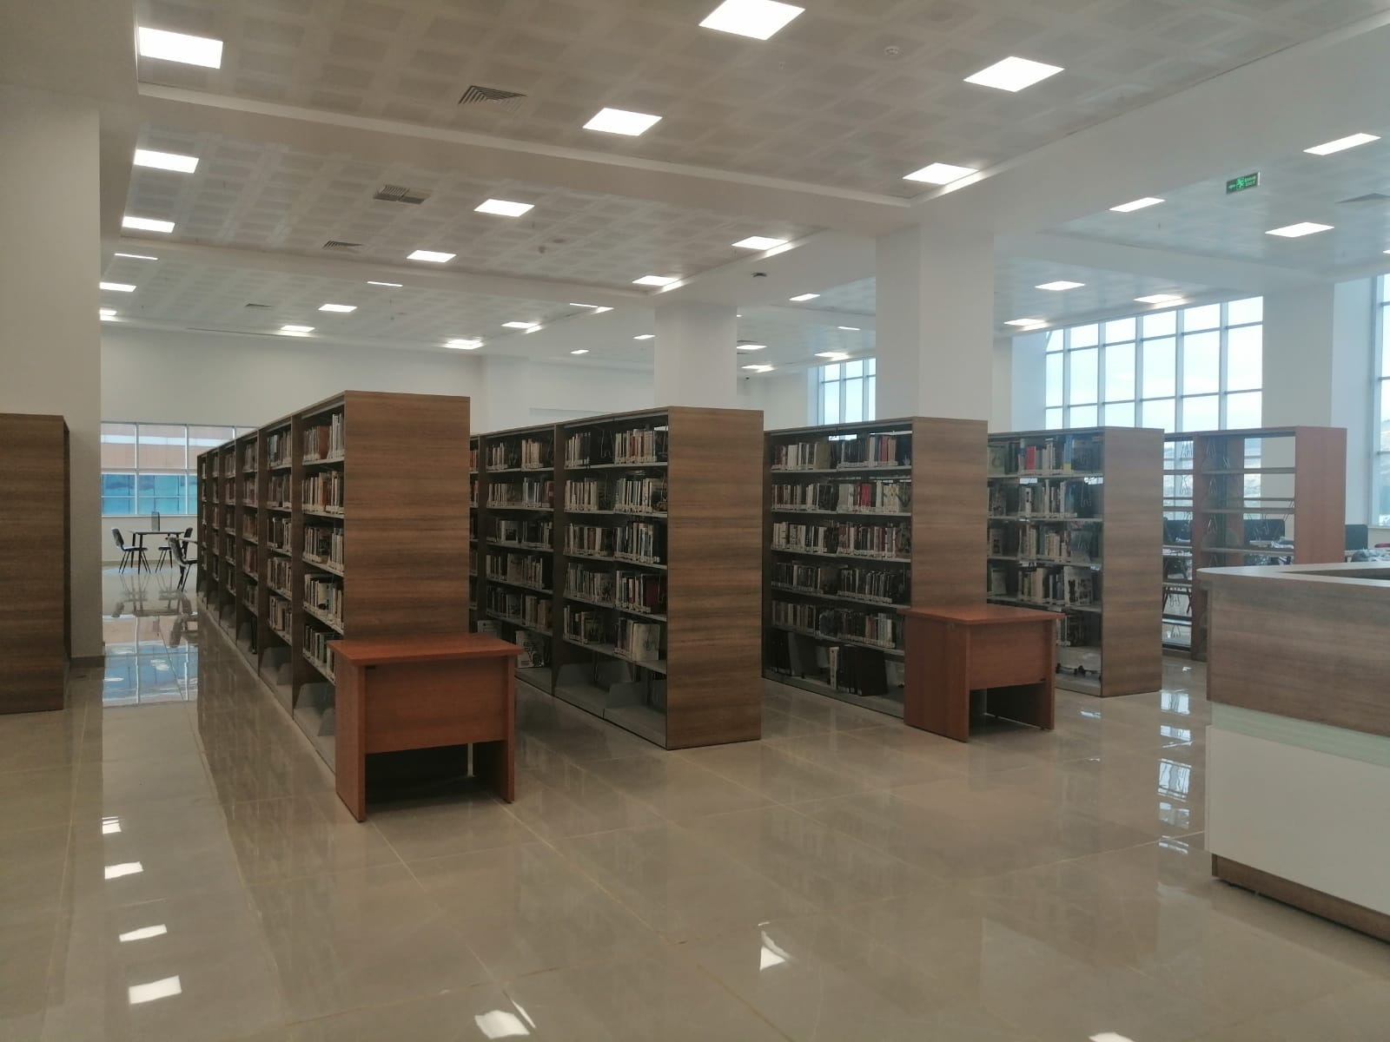
Öğrenci ve personelimizin 08.00 - 17.00 saatleri arasında kütüphaneden yararlanmaları mümkündür.

Kütüphaneye ait bazı bilgiler Tablo.9’da sunulmuştur.
Tablo 11-Üniversitemiz Kütüphane Kaynakları
2026
Kitap Sayısı
Nadir Eser Sayısı
Süreli Yayın
Elektronik Kitap
Görsel-İşitsel Materyal Sayısı
Veri Tabanı Sayısı
Kayıt Yaptıran Okuyucu Sayısı
Ödünç Verilen Kitap Sayısı (Kişi)
Kullanılan Kütüphane Otomasyon Programı
Okuyuculara Tahsis Edilmiş Bilgisayar Sayısı (Adet)
Görme Engelliler İçin Kitap Okuma Sistemi
Okuma Salonu (Kişi)
Toplam Raf Uzunluğu (Metre)
Kitap Salonu (m²)
Çalışma Salonu (m²)

Malzeme İsmi | 2026
Masaüstü Bilgisayar
Dizüstü Bilgisayar
Tablet Bilgisayar
Cep Bilgisayarı
Projeksiyon
Tepegöz
Fotokopi Makinesi
Yazıcı
Faks
Fotoğraf Makinesi
Kamera
Televizyon
Akıllı Tahta
Diğer

